401K的缺点：
1.您退休时的税率未知，而且收益是不确定的，现在大多数美国人的401K账户都是亏损状态
2. 401(k)带有提早退出的处罚一旦您的钱被锁定在401(k)中，您必须至少59 1/2岁，才能在没有10%罚款的情况下提款。除非您的提款可免于罚款-只有少数提款是这种情况-否则您将因提早动用这笔钱而受到处罚。
3. 401(k)可能很昂贵
每个雇主的情况各不相同，但是您公司的401(k)投资菜单很可能包含非常昂贵的共同基金的清算清单。
4.您不选择公司的401(k)提供商
这更多是出于外观方面的考虑，但请记住，您不会成为选择公司的401(k)计划提供商的人。您的401(k)提供商可能网站笨拙或客户服务不佳，或者可能无法提供所需的财务计划工具。您基本上是在这里受您雇主的摆布。如果没有雇主匹配，而您公司的401(k)则不受欢迎，则您可以考虑其他退休工具，例如不可扣除的IRA或Roth IRA。此外，应纳税经纪人帐户始终是一种选择。
5.您的401(k)将包含未来的税款
您的401(k)余额中有很大一部分将在将来用于纳税。从某种意义上讲，这并不是“可花费的”退休金的纯粹体现。例如，如果您的401(k)退休时有600,000美元，则您应该在精神上预算200,000美元，以便在提款时直接进入IRS。由于IRS产生的实际金额可能少于该金额，但重要的是要知道您的401(k)包含等待申报的应税收入。相反，只要存在，罗斯IRA就属于您，而且 完全属于您。
审核前不要过量使用
在大多数情况下，401(k)是储蓄退休的好方法。但是，在每年将全部金额用于401(k)之前，最好建立一个基础广泛的财务计划，该计划应考虑您的个人目标以及您的就业和税收状况-除了清楚地描述已知和未知情况之外您的个人情况。您公司的退休计划是开始为退休储蓄的好地方，但是请花点时间了解详细信息，并在必要时查找其他地方。

正文
沐浴着清晨那唯美而又柔和的朝阳，开始新的一天。给一点心灵阳光，心灵就会灿烂。早安！
再过几个月就到了我父亲母亲的结婚纪念日，我在考虑送给父亲母亲一份特殊的礼物，亲爱的你有什么建议吗？
我打算邀请我的父母在海洋绿洲号邮轮上渡过他们的结婚纪念日,亲爱的我把照片发给你帮我看看
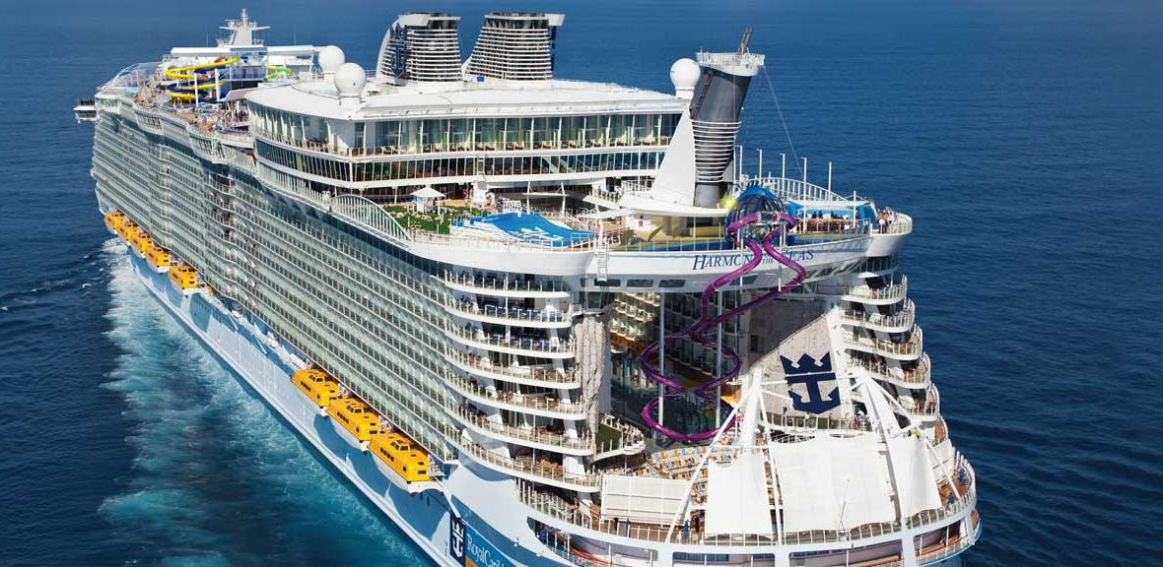皇家加勒比旗下绿洲系列游轮一直备受业界和消费者的喜爱,独具创新性的七大主题社区仿佛让乘客置身于海上城邦。包括中央公园、百达汇欢乐城、皇家大道、游泳池和运动区、活力海上水疗和健身中心、娱乐世界和青少年活动区在内的七大不同社区满足消费者对于游轮的一切想象，让人惊讶于人类的想象力、创造力永无止境。

邮轮内建有名为中央公园的中庭，当中种植了很多真的花草树木，还有独特的豪华露天剧院，可上演包括类似百老汇音乐剧在内的各种表演，亦设有各式餐厅、健身房、购物中心等各类豪华设施。
等下就给他们预定一个套间，希望他们能够在加勒比海上渡过一个美妙的旅程，父母以前为了我们家庭付出了很多，现在他们退休了就应该好好的享受生活，我也打算在我35岁之前就退休，然后好好陪着家人，也为自己准备一场环球旅行，亲爱的你打算什么时候退休？
哇！你一定为你的退休生活做好了很棒的规划，亲爱的你现在有为自己购买一些401K作为养老补充吗？
(有购买养老计划的)

最近我听我身边的几个朋友与我抱怨，她们购买的401K严重缩水，你查看了你的401K账户吗? （客户做了什么养老计划我们的朋友购买的什么养老计划就是亏损的）
亲爱的，你的养老账户中一共投入了多少资金呢？
我希望你的养老账户现在一切正常
从历史的角度来看，401 (k)计划并不是一个可靠的退休计划，正如你所看到的过去15年，数据报告的结尾似乎并不乐观。当经济周期上行时，401 (k)计划，一片喜悦;一但因经济低迷，养老金严重缩水甚至一夜蒸发这真是太可怕了，所以现在我会多寻求一些低风险高回报的商业产品来替代我的401K养老计划，保障我的资产能够继续增值让我退休后也能够享受高品质的生活
这里看客户的反应，如果客户对401K反感，我们可以对我们的产品吹一下牛逼，如果客户对我们的产品感兴趣可以适当的推一下我们的产品，包装好我们的产品（短期双向交易还是锁仓挖矿，这个看客户情况定）
(没有购买养老计划的)
亲爱的我认为我们应该提早一些为自己的未来生活做好规划，当我们需要退休的时候生活压力就不会很大。
亲爱的，你能够告诉我你退休后会做什么吗？
然后自己互动结尾

